Daftar Riwayat Hidup

R O R O D A N A I S W A R A A . B

## P R O F I L E

Nama : Roro Dana Iswara Aditya Bakti

Tempat, Tgl lahir : Tangerang , 15 September 2002

Jenis kelamin : Perempuan Agama : Islam Kewarganegaraan : Indonesia Status : Lajang

Alamat : Jln. Ciater Barat Rt 11/ Rw 01, Kota Tangerang

Selatan

## P E N D I D I K A N

2007 - 2008 : Raudhatul Athfal Nurul Huda

2008 - 2014 : SDN Rawabuntu 1

2014 - 2017 : SMPN 19 Tangerang Selatan

2017 - 2020 : SMK Al Amanah Al Bantani

## PENGALAMAN ORGANISASI

2020 *:* Ekstrakulikuler Bola Basket

PENGALAMAN MAGANG

Januari - Maret 2019 : Pusat Penelitian & Pengembangan Kualitas & Laboraturium Lingkungan ( P3KLL )

( Bagian Administrasi )

**KONTAK**

## K E M A M P U A N

*Number :*

### 0859-4087-7860

M i c r o s o f t W o r d M i c r o s o f t E x c e l

M i c r o s o f t P o w e r P o i n t

B a h a s a I n d o n e s i a ( A k t i f )

# *Email :*

### [danaiswaraa0011@Gmail.com](mailto:danaiswaraa0011@Gmail.com)

B a h a s a I n g g r i s ( P a s i f )

# *Instagram:*

### @rorodanaiswara

HOBI

*Alamat :*

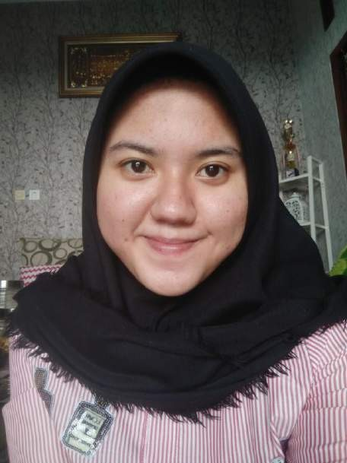

Jln. Ciater Barat Rt 11/Rw 01 Kota Tangerang Selatan

Membaca Mendengarkan Musik Menonton Film

.